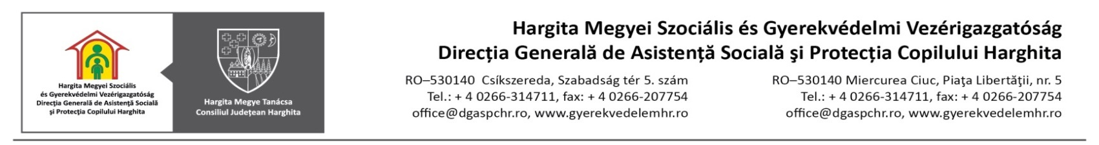
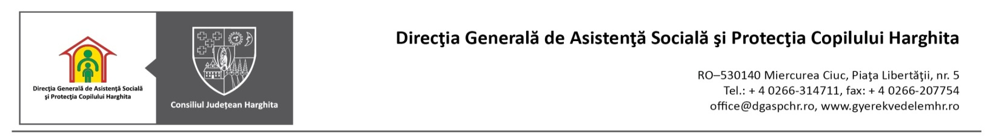

Numărul copiilor cu măsură de protecție aflați în sistemul de protecție a copilului Harghita
Anul 2017

Tip plasament/Luna | I | II | III | IV | V | VI | VII | VIII | IX | X | XI | XII
Plasament familial | 160 | 161 | 163 | 165 | 165 | 164 | 163 | 164 | 167 | 164 | 161 | 161
- la rude | 125 | 127 | 129 | 131 | 131 | 129 | 128 | 129 | 129 | 126 | 123 | 123
- la alte persoane | 35 | 34 | 34 | 34 | 34 | 35 | 35 | 35 | 38 | 38 | 38 | 38
Plasament la AMP | 434 | 432 | 432 | 432 | 430 | 436 | 433 | 436 | 431 | 426 | 429 | 437
Plasament la centre de plasament de tip familial | 363 | 362 | 355 | 353 | 354 | 338 | 338 | 338 | 350 | 341 | 228 | 345
Plasament în centre de tip rezidenţial | 116 | 116 | 115 | 115 | 116 | 115 | 14 | 114 | 104 | 110 | 110 | 109
- clasic | 19 | 19 | 19 | 19 | 19 | 18 | 21 | 21 | 21 | 20 | 20 | 20
- centre pentru copii cu deficiențe (total) | 97 | 97 | 96 | 96 | 97 | 97 | 93 | 93 | 83 | 90 | 90 | 89
Plasament în centre pentru copii cu handicap sever | 56 | 55 | 56 | 57 | 56 | 56 | 55 | 55 | 56 | 55 | 56 | 55
Tutelă | 19 | 19 | 20 | 20 | 20 | 20 | 20 | 20 | 20 | 20 | 20 | 20
Centre de zi | 562 | 562 | 549 | 549 | 549 | 553 | 553 | 553 | 553 | 554 | 554 | 551
Plasamente în regim de urgenţă | 5 | 3 | 6 | 6 | 3 | 0 | 0 | 0 | 0 | 3 | 4 | 2
Plasament la organizații private autorizate | 214 | 215 | 214 | 217 | 215 | 215 | 211 | 210 | 206 | 213 | 203 | 203
Total | 1929 | 1925 | 1910 | 1914 | 1908 | 1897 | 1887 | 1890 | 1887 | 1886 | 1875 | 1883
1

